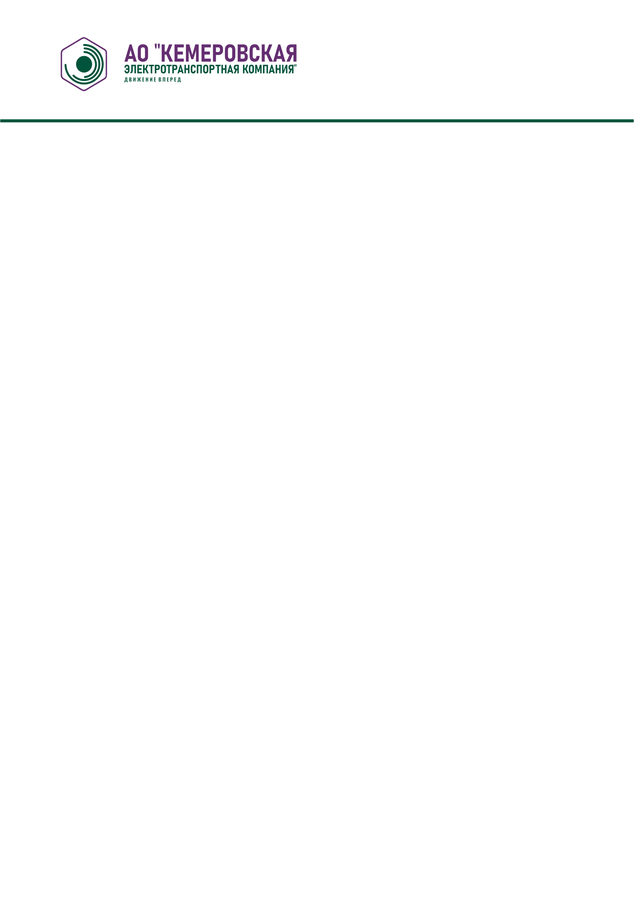

**650992, г. Кемерово, пр. Советский, 1**

**ИНН 4205088927 / КПП 420501001  
Тел. (3842)68-20-10, факс 75-77-05  
e-mail: kemtram@rambler.ru  
Официальный Web-сайт: www.ketk.ru**

УТВЕРЖДАЮ

_________________ Генеральный директор

АО «КЭТК» Кузнецов Д.М.

**ПОЛОЖЕНИЕ**

об итоговой аттестации обучающихся

в Учебном центре подготовки водителей городского электротранспорта категорий

«Tb» и «Tm».

Кемерово

1. **Общие положения**

1.1. Настоящее Положения разработано в соответствии с Законом РФ «Об образовании», нормативными документами по подготовке водителей и является организационно-методической основой проверки уровня подготовки выпускников.

1.2. Итоговая аттестация обучающихся в Учебном центре (далее - УЦ) является обязательной.

1.3. Итоговая аттестация в Учебном центре проводится по окончании курса обучения, имеющего профессиональную завершенность, и заключается в определении соответствия уровня подготовки выпускников требованиям образовательных стандартов с последующей выдачей документа установленного образца.

1.4. Положение является локальным актом Учебного цента, утверждено генеральным директором АО «КЭТК», его действие распространяется на всех обучающихся в УЦ.

1.5. Общее руководство и своевременность проведения итоговой аттестации возлагается на начальника отдела по обучению.

**2. Итоговая аттестация.**

2.1. Итоговая аттестация, экзамены, зачеты (далее аттестация) – это завершающий этап учебного процесса по подготовке, переподготовке и повышению квалификации водителей транспортных средств категорий «Tb» и «Tm» после окончания обучения по соответствующей учебной программе.

2.2. Положительные результаты аттестации дают основания для дальнейшей сдачи экзаменов в ГИБДД.

2.3. Председатель и члены аттестационной комиссии назначаются приказом генерального директора АО «КЭТК» по представлению начальника отдела по обучению Учебного центра.

2.4. Экзаменационные билеты разрабатываются и утверждаются Учебным центром, проводящим обучение в строгом соответствии с действующими учебными программами.

2.5. К итоговой аттестации допускаются учащиеся после полного освоения курса обучения по предметам, предусмотренным учебной программой, при условии соблюдения договора на оказание образовательных услуг.

2.5.1. Обучающийся не допускается к теоретической части аттестации при пропуске занятий более 50% без уважительной причины.

2.5.2. Основанием для допуска (не допуска) учащихся к итоговой аттестации является:

2.5.2.1. служебная записка преподавателя, мастера производственного обучения или инструктора-наставника (с указанием количества пропущенных занятий, сведений о сдаче промежуточных зачетов);

2.5.2.2. служебная записка преподавателя,мастера производственного обучения или инструктора-наставника (если учащийся по уважительным причинам не освоил программу обучения в составе своей группы);

2.6. Повторная аттестация учащихся проводится в соответствии с графиком экзаменов Учебного центра, утвержденным начальником отдела по обучению УЦ, и не может быть проведена вне этого времени.

2.7. При проведении аттестации на всех её этапах со стороны членов комиссии должно быть доброжелательное, объективное и непредвзятое отношение к учащимся.

**2. Порядок проведения.**

2.1. Аттестация в теоретической части проводится членами комиссии по экзаменационным билетам в устной либо письменной форме или с применением технических средств (аппаратно-программного комплекса), в соответствии с действующими нормативными документами, утверждающими состав, объем, последовательность и критерии оценок знаний (навыков) по тому или иному предмету соответствующей учебной программы.

2.2. Аттестация практической части проводится в соответствии с методикой проведения квалификационных экзаменов на получение права управления транспортным средством, действующей в настоящее время.

2.2.1. Обучающиеся, не сдавшие теоретическую часть аттестации, к сдаче практической части не допускаются.

2.2.2. Обучающиеся, получившие неудовлетворительную оценку на первом этапе практического экзамена, ко второму этапу практического экзамена (в условиях реального дорожного движения) не допускаются.

2.3. По окончании аттестации каждый член аттестационной комиссии обязан предоставить председателю комиссии данные по результатам аттестации каждого обучающегося для занесения результатов в протокол (экзаменационную ведомость).

2.4. После оформления протокола его подписывают все члены и председатель аттестационной комиссии.

**3. Подведение итогов экзамена**

3.1. Председатель комиссии, обязан обеспечить явку всех учащихся, преподавателей и мастеров производственного обучения, инструкторов наставников, занятых в обучении данной группы, на общее собрание для анализа проведенной аттестации.

3.3. Результаты аттестационных испытаний, определяются отметками: «отлично, хорошо, удовлетворительно, неудовлетворительно».

3.2. Председатель аттестационной комиссии:

3.2.1. Доводит до сведения всех присутствующих результаты аттестации и предоставляет возможность каждому члену комиссии для анализа допущенных ошибок учащимся по каждому предмету, а также преподавателям, мастерам производственного обучения и обучающимся открыто высказать свои замечания или вопросы по качеству обучения.

3.2.2. При наличии учащихся, не прошедших аттестацию (один из этапов), объявляет дату и конкретное время для повторной аттестации (через 7 дней после первой итоговой аттестации), итоговая аттестация допускается не более 3 (трех) раз.

3.2.3. Предоставляет желающим время для вопросов и ответов по проведенной аттестации.

3.2.4. Подводит общие итоги проведенной аттестации и высказывает пожелания учащимся и педагогическим работникам, участвующим в обучении данной группы.

3.3. По результатам аттестации, оформляет документ об окончании курса всем успешно прошедшим аттестацию (сдавшим экзамены, зачеты).